ACTA CONFECCIONADA POR PARTE DEL COORDINADOR TÉCNICO DEL IXP CABASE TITULAR O ALTERNO (EN SU AUSENCIA): Roberto Adrián Moyano
DATOS DEL NAP: SUBCOMISIÓN ADMINISTRADORA DEL IXP/ NAP CABASE REGIONAL Mendoza
TRES LESTRAS QUE IDENTIFICAN AL IXP/NAP MZA
DATOS DE LA REUNIÓN: FECHA : DÍA 19 MES Febrero AÑO 2024
HORA DE COMIENZO: 16:15.HS HORA DE FINALIZACIÓN: 16:40.HS
PRESENTES EN LA REUNIÓN VIRTUAL:
NOMBRE | APELLIDO | RAZÓN SOCIAL A LA QUE REPRESENTA | CARGO
Juan Carlos | Marquez | CABASE | Organización
Juan | Vitale |  | Técnico
Roberto | Moyano | UTN | Técnico Alterno
Ricardo | Gericke | SILICA
Jorge | Abraham | UTN
Ariel | Horas | Systemas Microinformáticos

TEMARIO:
- Administración
- Varios
- Cobro por alojamiento de equipos externos
- Baja de Miembros
- REUNIÓN DE LA SUBCOMISIÓN ADMINISTRADORA DEL IXP CABASE REGIONAL Mendoza:

- Administración
Informe financiero comentado por Juan Carlos (aún no está listo el nuevo sistema de facturación)

Saldo de Caja: $ -1.650.000 aprox.
Fondo de Reserva 1: $ 0
Fondo de Reserva en u$s: 0
Plazo Fijo: $ 0

Deuda Cta. Cte. al 19/2: $ 2.500.000 aprox.

Miembros con 2 o más conceptos atrasados:
Socio: ME007-00 TECHTRON ARGENTINA SA
Socio: ME042-00 API CENTER GROUP S.A.S.

- Varios

La Coop. De E.C.C.V.Y S. ASIST GRAL ALVEAR LDA tiene dada de baja la interface por parte de SILICA, pero no ha solicitado la baja al IXP, Juan Carlos queda en comunicarse con Alejandro Suanes.

Sobre la interrupción del servicio el 9 de febrero a RCN, no se observa actividad en los módulos de fibra conectados a SILICA, se procede a reconectar los patch y se restablece el servicio. Queda bajo observación ya que fue un día de tormentas eléctricas.

En RCN se procede a actualizar los enlaces de Facebook de 2 LAG de 200Gbps a 400Gbps que evitaría la saturación actual ante la caída de un enlace. Los FNA de los IXP no se van a retirar y se van a renovar al vencimiento del soporte.

Queda pendiente de consulta si RCN envirá el Switch Huawei 6730 por el 6720 que se envío en su momento ya que necesitaban hacer pruebas de compatibilidad con los sistemas de monitoreo.

- Cobro por alojamiento de equipos externos

Se propone el cobro por alojamiento de equipamiento externo al IXP, por lo cual se establece el cobro de 10 puntos NAP por unidad de Rack utilizada.
La mesa aprueba la propuesta.

A partir de la próxima liquidación de marzo se imputarán a TECHTRON los puntos correspondientes por el OCA presente.

- Baja de Miembros

Los miembros Velazquez Hernandez Rafael y CREA SERVICIOS TECNOLÓGICOS SAPEM solicitan la baja a partir del 1 de marzo de 2024
La mesa aprueba las solicitudes.

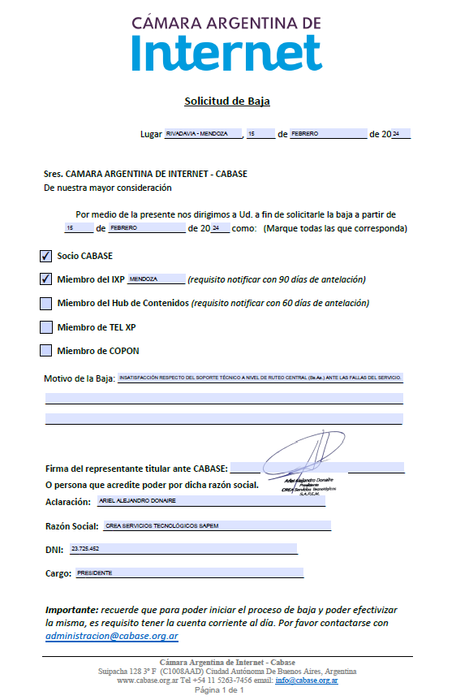

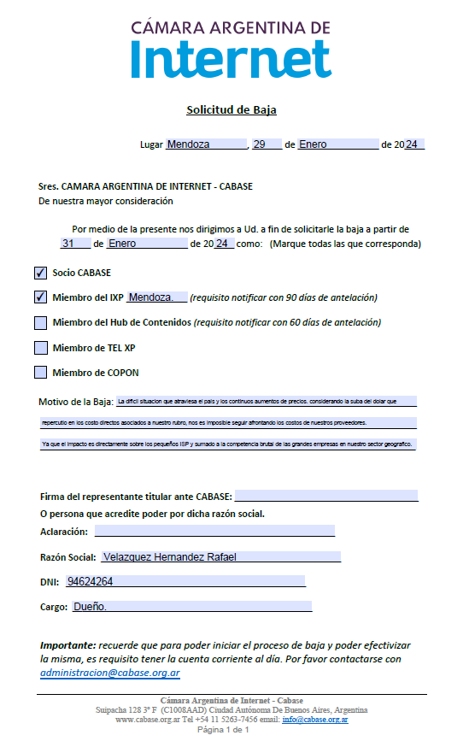

- REUNIÓN DE LA SUBCOMISIÓN ADMINISTRADORA DEL IXP CABASE REGIONAL Mendoza:

FECHA DE PRÓXIMA REUNIÓN: 25/03/2024 16hs

